出國報告（出國類別：交流訪問）

美國史丹福大學Bio-X 中心訪問

服務機關：醫學院
姓名職稱：林其和、謝達斌
派赴國家：美國
出國期間：99/8/5-8/9
報告日期：99/9/16
摘要
本校正籌設「台灣生醫卓群中心BEST Center」。美國史丹佛大學Bio-X中心成功的帶動教授團隊與生醫產業的合作，提昇其學術競爭與產學的實力，帶動美國生醫科技的發展。因此規劃前往Bio-X中心取經。

Bio-X的建築創造一個人與人互動的空間，發揮其介於人文科學、工程科學與醫學院、醫院間三條戰略動線的優勢。執行委員會由人文、地球科學、醫學及工學四位學院院長、執行主任以及相關委員會的主任所組成。校長提供經費鼓勵跨領域的創新計畫、支持未成型的概念研發與雛型開發。Bio-X另有經費鼓勵跨領域研究的學生及組成企業論壇。

成大BEST center的地理位置也是介於工程、醫學院、與醫院間，將來一旦設立後，加上適當的資助，不僅會帶動本校學術競爭力與提昇相關產學研發實力，並且會推動台灣生醫科技與器材發展至國際水準。

目次

- 目的…………………………………………………………………………3

- 過程…………………………………………………………………………4

- 心得與建議…………………………………………………………………9
一、目的

成功大學以工學院起家，目前理工領域的研發實力於全世界排名上屬頂尖行列。成功大學醫學院成立至今已經有26年的歷史也是國內重要的醫學研究機構。成大醫學院附設醫院則剛慶祝其22年生日，當日馬英九總統親自蒞臨成大主持新門診中心、癌症中心、臨床醫學研究中心的揭幕典禮。現在，成大醫學院與醫學中心正展示出蓬勃發展的氣象。

行政院現在正全力推動六大新興產業，醫療器材是其中重要項目。成功大學現階段的重要發展為結合校園的生醫工程團隊，從概念、研發、教育、育成整合並且帶動相關南科與路竹科學園區生物醫學器材產業界的發展，以發揮成功大學的實力。因此籌設本校「台灣生醫卓群中心 BEST Center」來連接各方資源，協助合作計畫的執行以及認證實驗室的設立。

美國史丹佛大學為了其理、工及醫學團隊的合作，蓋了一座Bio-X中心，目前相當成功的發揮其促進跨領域團隊與生物醫學器材產業合作的互動平台。因此這次推派規劃BEST Center團隊成員前往美國史丹佛大學Bio-X參訪其硬體設備、組織架構、營運模式、及跨領域和產學合作方式，作為本規劃案的學習標竿。參訪團成員有醫學院林其和及謝達斌兩位教授。

二、過程
Bio-X中心的創立

1998年5月，Dr. James Spudich帶領包括朱棣文等諾貝爾得獎人在內的幾位史丹福大學資深教授特別向校長提出成立一涵蓋人文科學、工程、醫學、地球科學以及法學等跨領域整合的創新單位的請求。同一年的9月，該校副校長Rice (Provost)及Kruger (Vice Provost)組成一籌備委員會來規劃稱作Bio-X中心的創新建築，現在則稱為James. H Clark Center (James. H Clark也是一位史丹福教授)。Bio-X為跨領域的概念，Bio後可結合生物科學、產業、醫學、工程科學。過去10年來，Bio-X中心提供史丹福大學師生一展現創新構想、開發生醫科技、與培育生醫人才的平台，大幅的提昇史丹福大學的學術競爭力與產學的實力，也間接的帶動美國甚位居世界上生醫科技的領導地位。

此中心位於史丹福大學校園內，地理位置恰好介於附屬醫院、醫學院、工學院與理學院中央 (圖一)，是一棟佔地140,000 平方英尺(約15,555平方公尺)的三層樓沙漏型的建築，可用的空間約270,000 平方英尺(30,000平方公尺)。當初設計此一Bio-X的建築，即著重在創造一個人與人容易互動的空間，發揮其介於人文科學、工程科學與醫學院、醫院間的溝通的三條戰略動線上。

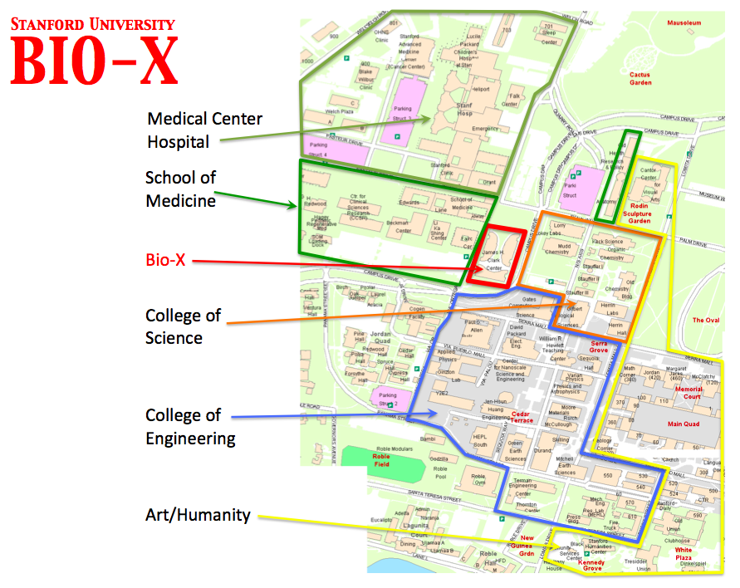
圖一、史丹福大學Bio-X於校區中之地理位置
Bio-X中心的空間

空間的設計：三個翼均為圓弧的造型，配合透明玻璃的外牆、各樓層與上下樓層以天橋連結，並且設有公共討論的小圓桌以及用餐的咖啡屋及快餐廳(圖二、三)。各翼的實驗室少有隔間，每一層實驗室看起來就像是一個工廠般，管線大都匯集在屋頂，大部分的設備都是可以移動，隨時可作調整。另外，幾個相關的實驗室可以彼此相互支援其功能(圖四)，內部討論室牆壁均是可寫字的白板，每一位成員均可以充分的掌握新構想、及時表達及溝通機會。
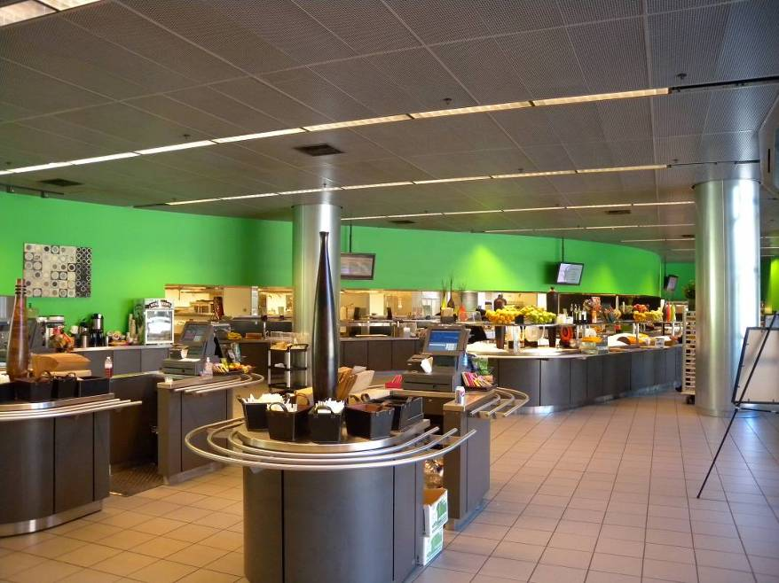
圖二、 位於Bio-X一樓的優雅餐廳(Nexus Cafe)
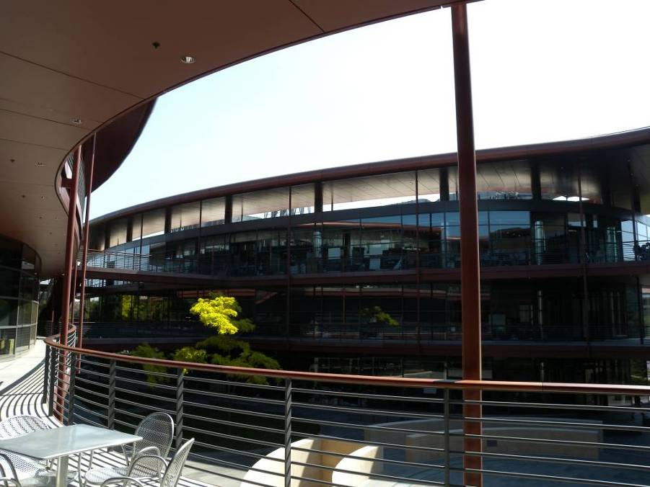
圖三、 由Bio-X三樓咖啡屋望出去之悠閒景觀

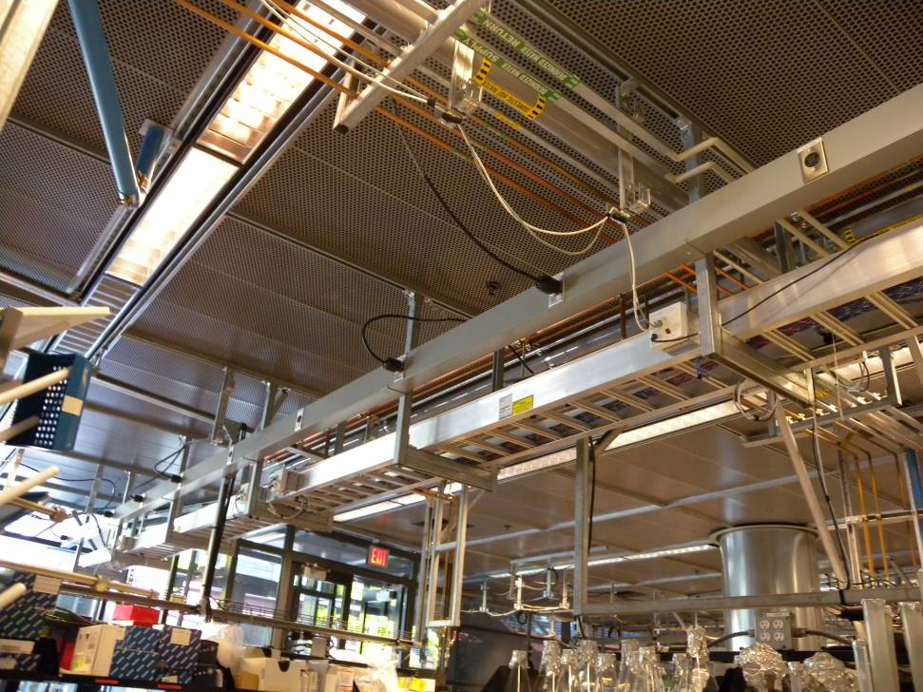

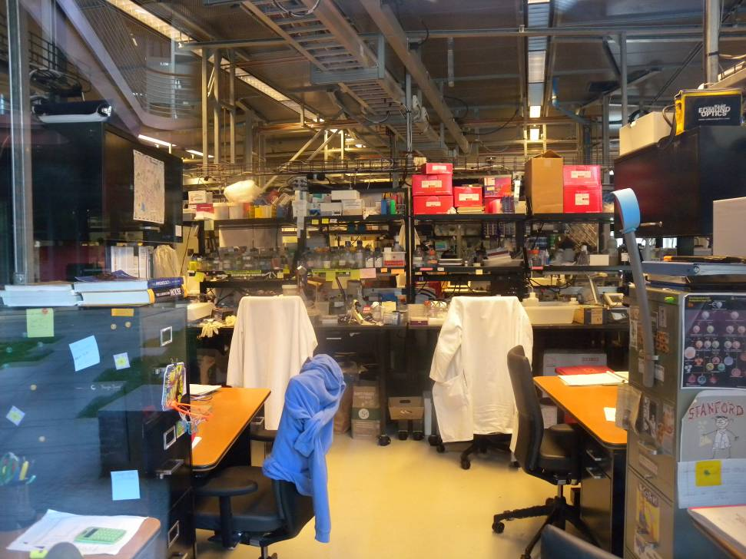
圖四、 集中房頂之強電弱電、氣體等管路以及模組式可移動的實驗桌是Bio-X特色設計之一，以方便跨領域合作中不同專業團隊間的排列組合。

Bio-X中心組織

Bio-X中心由史丹福大學副校長(provost)督導，下有4個學院院長及負責研究業務的院長。於研究院長下設主任以及執行長 (Executive Director)。目前Bio-X中心的主任是神經科學的專家Carla Shatz，就像有些其他大學轉到史丹佛參與Bio-X center的教授一樣，他/她們一到此地，都不約而同的說：這種跨領域互動的環境是在其他大學少見的。在其領導下，目前科學領導委員會的領域多樣化，有法學、化學、心理、醫工、生物及醫學等成員共有17名。Dr. Heideh Fattaey, 執行長(Executive Director, Bio-X operator & program), 擁有生化學PhD學歷以及具有在癌症研究的背景。她管轄15位職員；而執行委員會由人文、地球科學、醫學及工學四位學院院長、執行主任以及Bio-X內相關委員會的主任所組成。Bio-X另有2個諮議委員會，其一為學術(Academic)，另一為產業相關(Bio-industry)。諮議委員會主要任務在幫大學擴展Bio-X及生醫工程的潛力及影響力，委員會的主要功能：

- 訂定此中心未來科技發展的遠景
- 建立與特殊科技界的聯繫，進而能開發新產品的機會
- 組織跨領域的團隊以增取內外的資源或經費
- 充分運用史丹福大學技轉辦公室的機能及技轉條件
- 全力開發產業界與學校間合作的潛力
- 決定捐款者有興趣主題及運用資源的優先順序

Bio-X中心的運作

Bio-X中心每年運作經費約750萬美元，其中300萬水電維護費用、150萬為員工薪資，另300萬種子計劃經費。目前有44位教師進駐，其中不乏高知名度甚至諾貝爾獎的得主，另有450位史丹佛大學的教師參與此Bio-X內的運作。

由校長每兩年提供300萬的經費鼓勵跨領域的創新計畫(Interdisciplinary Initiatives Programs, IIP)，這筆鼓勵創新、跨領域的經費被用來支持未成型的概念研發與雛型開發。每一得獎者有150,000美元經費，可以作2年，如果此一新計畫於兩年內獲得初步成果，將可申請國家衛生院(NIH)或國家科學基金會(NSF)更大的經費。

Bio-X中心今年即將開始第五梯次的申請，據執行長Dr. Fattaey指出前三梯次投入900萬美元的費用已經得到11,000萬的外來經費補助，產生超過10倍的效益，這成果可說是相當的豐碩。Bio-X另有經費鼓勵跨領域研究的獎學金。學生須提出跨領域的計畫，經通過後3年內除了學費全免，另有生活津貼的補助，條件相當的優渥，因此競爭頗為激烈，每年申請者有120位，獲得獎學金只有10-15名，通過率只有10%。此經費通常是由廠商捐助，所得到的成果如果牽涉到專利或轉移技術可優先考慮給捐助廠商承接。

Bio-X中心另成立一企業論壇，採會員制，參加的企業將可參與Bio-X中心定期舉辦的成果發表會，接受各項活動的訊息，並且承接產學計畫以及人員代訓等權利。
三、心得與建議
- 林其和院長

12年前史丹福大學資深教授向校長提出成立一涵蓋人文科學、工程、醫學、地球科學以及法學等跨領域整合的創新單位的請求，是一具遠見、解除跨領域整合障礙的妙方(圖五)。這些年來Bio-X中心培育生醫人才、帶動生醫科技有目共睹。
成功大學是所綜合大學，具9個學院在同一校園的優異條件。於堅強的理工研發實力上再加上醫療或生醫的跨領域整合，勢必可以如史丹福大學般。 這次林、謝訪視史丹福大學Bio-X中心(圖六)發現BEST center的地理位置也是介於工程、醫學院、與醫院間，醫學與工程的團隊成員已經有初步的合作基礎。一旦BEST center設立後，不僅會提昇成功大學學術競爭力與產學研發的實力，並且會帶動台灣生醫科技與醫療器材的發展。這是下一個10年成大發展的重要契機。

這次能順利訪問Bio-X中心除了有學校的支持之外， 尚有Stanford School of Medicine資深副院長Dr. David Stevenson 的介紹其執行長以及醫工所陳朝添顧問的大力幫忙， 在此表示誠摯的感謝！
(二)謝達斌醫師

這次訪問Bio-X啟發我們一個綜合性大學在朝向產業利基的目標下，如何成功的進行跨學科的創新和轉換。Bio-X源自於12年前Stanford大學的一位資深教授。他介紹了他對建立一個整合人類，工程師，醫學，環境科學和法律的創新中心的構想。在消除學科與研究群之間的障礙之後，這個構想乃得以實現。其高生物科技人才和生物醫藥產業的成果非常令人印象深刻。

和Stanford大學一樣，成功大學是一所包括諸多研究中心的綜合性大學，由歷史悠久的理工學校結合醫療中心提出整合跨學科的生物醫學創新。因此，Bio-X乃是成大最好的典範。我們發現BEST center與Stanford 大學的Bio-X有很多相似的地理環境：中心外圍環繞者醫學院、醫院和工學院。BEST center勢必將促進生物醫學的產業技轉與創新並成為全球知識經濟的主要戰場之一。
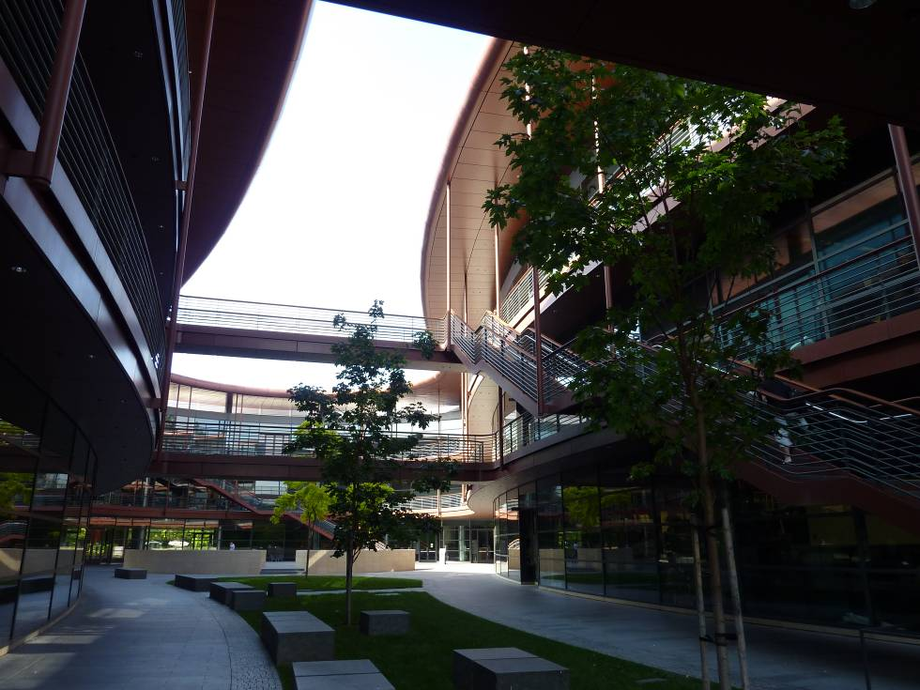
圖五、 Bio-X優雅的多平台以及橋樑的中庭設計
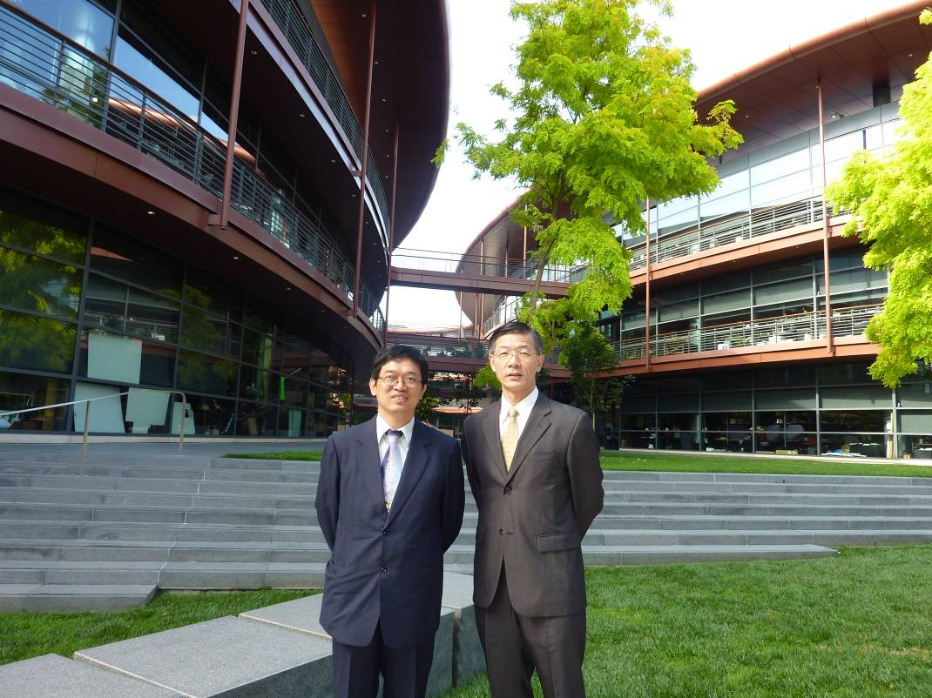
圖六、 林院長、謝所長於Bio-X中心前方合影。
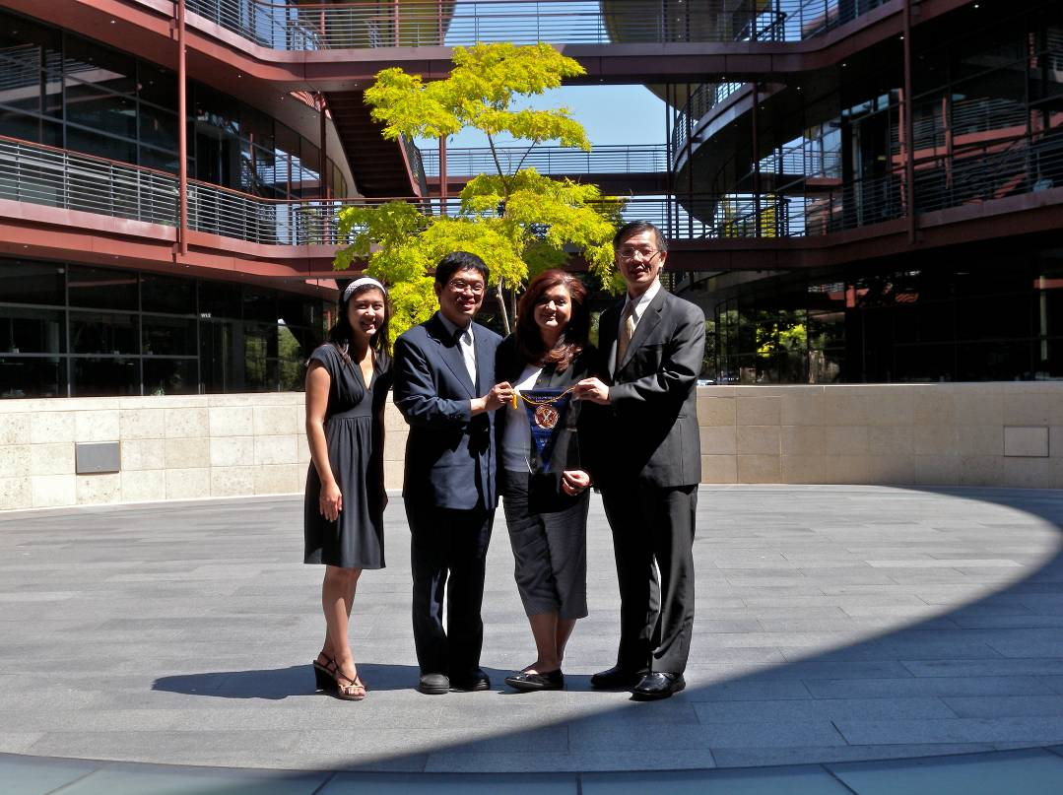
圖七、 林院長、謝所長與Bio-X執行長海德博士（右二）與秘書加百列小姐（左一）於中心演講廳上方合影。

